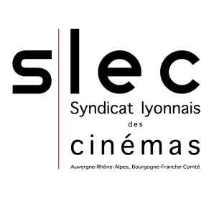
BULLETIN D’INSCRIPTION ADHERENT
(un bulletin par personne)

Assemblée Générale du mardi 13 juin 2017

Au Cinéma Family / SAINT-JUST-SAINT-RAMBERT
(89 Boulevard Jean Jaurès, 42170 Saint-Just-Saint-Rambert)
& au Cinéma Rex / MONTBRISON
(10 Avenue Charles de Gaulle, 42600 Montbrison)

Cinéma / Ville

Prénom & Nom

Contacts :

- Téléphone

- Mail

Participera à l'A.G le 13 juin 2017 | OUI | NON | Rayer la mention inutile
Participera au repas du midi | OUI | NON | Rayer la mention inutile

Grâce à nos partenaires, la participation aux frais de la journée s’élève cette année à 20 euros par personne.

Si vous êtes plusieurs participants par structure, merci de remplir un bulletin par personne, et de nous les retourner avec un chèque de 20 € x le nombre de participants.

Retourner votre/vos fiche(s) avec votre règlement au plus tard le lundi 15 mai à,
Syndicat Lyonnais des Cinémas - 24 rue Emile Decorps - 69100 VILLEURBANNE
Tél : 04 26 68 74 01 / 06 77 18 41 78 - contact@slec.fr

Une facture/reçu vous sera envoyé(e) dès réception de votre règlement.

Les informations pratiques ainsi qu’une convocation vous seront transmises par mail à réception de votre inscription.

